Тестирование методом чёрного ящика

Задание:

Дана программа, определяющая тип треугольника по длинам его сторон.

|  |  |  |  |  |  |
| --- | --- | --- | --- | --- | --- |
| Проверяемый критерий | Входные данные | | | Ожидаемый результат | Полученный результат |
| a | b | c |
| Неверный формат входных данных | | | | | |
| Пустой набор данных |  |  |  | None | Exception |
| Набор данных из дробных чисел | 3.5 | 3.5 | 3.5 | Right | Exception |
| Текстовый набор данных | Один | Два | Три | None | Exception |
| Неверные значения входных данных | | | | | |
| Сторона нулевой длины | 0 | 1 | 1 | None | None |
| Сторона нулевой длины | 1 | 0 | 1 | None | None |
| Сторона нулевой длины | 1 | 1 | 0 | None | None |
| Сторона отрицательной длины | 1 | -1 | 1 | None | None |
| Значения выходных данных (Вид треугольника) | | | | | |
| Правильный треугольник | 1 | 1 | 1 | Acute | Right |
| Острый треугольник | 5 | 5 | 3 | Acute | Acute |
| Тупоугольный треугольник | 12 | 5 | 13 | Right | Obtuse |
| Невозможный треугольник | 100 | 1 | 1 | None | None |

Тестирование методом белого ящика

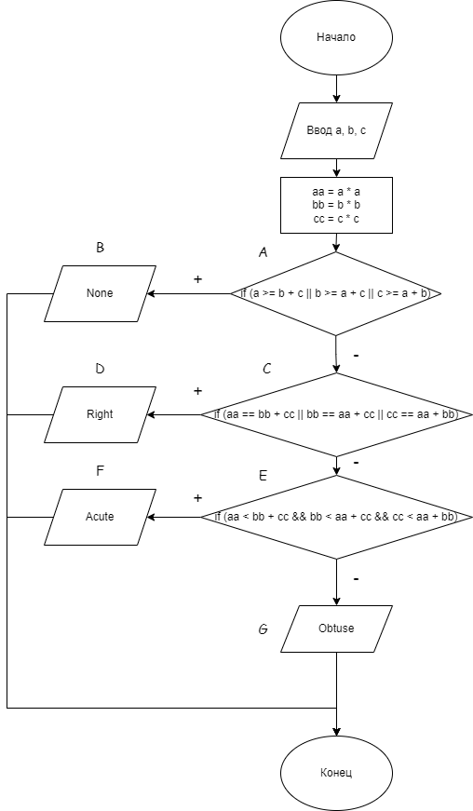

|  |  |  |  |  |  |
| --- | --- | --- | --- | --- | --- |
| Проверяемый путь | Входные данные | | | Ожидаемый результат | Результат программы |
| a | b | c |
| A -> B -> END | 100 | 1 | 1 | None | None |
| A -> C -> D -> END | 1 | 1 | 1 | Right | Right |
| A -> C-> E -> F-> END | 5 | 5 | 3 | Acute | Acute |
| A -> C-> E -> G -> END | 13 | 5 | 12 | Obtuse | Obtuse |